|  |
| --- |
|  |

|  |
| --- |
| **Rapport de fin de projet** |
| GestResto |
|  |
|  |
| **Vincent Desrosiers – Simon Turcotte – Tommy Demers** |
| **09/12/2014** |
|  |

# Contenu

1. Contenu 1

2. Retour sur les objectifs de l’équipe 3

3. Les bons coups de l’Équipe 3

4. Les erreurs de l’Équipe 4

5. Événements marquants 4

6. Receuil des Récits utilisateurs 5

7. Tableau des livrables 12

8. Guide Utilisateur de l’application 12

8.1. Prérequis 12

8.2. Vocabulaire 14

8.3. Fonctionnalités et utilisation 17

8.3.A. Fonctionnalités administrateur : 17

8.3.B. Fonctionnalité serveur : 17

8.3.C. Fonctionnalités globales : 18

8.4. Navigation et écrans 20

1 Authentification 21

2 Page d’accueil après l’authentification 21

3 Liste des commandes en cours 23

4 Gestion d’une commande 23

5 Gestion d’une commande 24

6 Paiement 24

7 Fonction retour 25

8 Gestion des employés 25

9 Gestion des items 26

10 Gestion des catégories 27

11 Gestion des formats 28

12 Gestion des tables 29

13 Gestion des informations du restaurant 30

14 Gestion des catégories. 31

15 Déconnexion 31

8.5. Foire Aux Questions 33

8.5.A. Connexion 33

8.5.B. Général 33

8.5.C. Gestion des tables 34

8.5.D. Gestion des catégories 34

8.5.E. Gestion des formats 35

8.5.F. Gestion des employés 35

8.5.G. Gestion des items 36

8.5.H. Gestion du restaurant 36

8.5.I. Gestion des commandes 36

8.5.J. Gestion d’une commande 37

8.5.K. Gestion des paiements 39

# Retour sur les objectifs de l’équipe

Au départ, nous voulions permettre à un usager de se connecter, à un administrateur de gérer son restaurant, à un serveur de gérer des services et permettre la configuration du logiciel lors de la première utilisation.

Au niveau de la connexion, nous avons rempli notre mandat. Effectivement, un administrateur est capable de se connecter, tout comme un serveur. Nous gérons toutes les erreurs possibles en affichant des messages à l’utilisateur

Dans le cas des options d’administrations, nous avons remplis tous nos objectifs excepté les rapports. En effet, puisque nous avons manqués de temps, nous avons décidés de laisser de côté une fonctionnalité non essentielle au programme.

Pour les côté serveur, nous avons développés seulement l’interface de commande et l’interface de paiement. Encore par manque de temps, nous avons pris le choix de laisser tomber les rapports, la division et la jonction de facture. Encore une fois, ces fonctionnalités ne sont pas essentielles au bon fonctionnement du programme.

Ensuite, nous avons simplifié la première configuration du logiciel. Notre idée de base était d’avoir des contrôles dans l’application qui allaient modifier des fichiers textes. Nous nous sommes rendus compte que c’était plus compliqué qu’on ne le pensait et ça n’apportait pas un gros plus à l’application. Ainsi, nous préconfigurons le logiciel et si l’utilisateur le désire, il peut aller modifier les fichiers de configuration. Nous avons expliqué la marche à suivre dans le fichier README.txt.

# Les bons coups de l’Équipe

Nous avons réussis à travailler chacun de notre côté, sans se piler sur les pieds. Nous avions donc une bonne méthode de travail et nous savions à tout moment sur quels projets chaque coéquipier travaillait.

Nous avons réussis à remettre un logiciel qui est pleinement fonctionnel. Nous avons fait preuve de débrouillardise en trouvant la source de nos bugs et en réglant ces derniers.

Tous les boutons au bas de l’écran sont des boutons maisons. En d’autres mots, nous avons-nous-même créés les boutons comme nous le désirions, afin qu’ils puissent respecter nos propres exigences.

Toutes nos images sont libres de droit. Nous sommes donc fiers de dire que nous respectons les droits d’auteurs. Nous croyons que les droits d’auteurs sont important pour tous et chacun, tant pour l’auteur et les ceux qui les utilisent.

# Les erreurs de l’Équipe

Chaque membre de notre équipe a causé des erreurs et des problèmes dans notre application, parfois ils étaient petits, mais ils sont là. Commençons par Tommy, il a créé plusieurs problèmes avec la bibliothèque de Nhibernate, car il n’avait pas toutes les connaissances pour le configurer correctement. Avec plusieurs heures d’études et de corrections, il a pu régler et comprendre la plupart des problèmes causés par cette bibliothèque. Du côté de Simon, il a causé un problème d’interface qui cause les boutons à devenir de plus en plus petits s’ils sont cliqués d’une façon spéciale, de plus il avait travaillé dans le fichier de Tommy ce qui a causé un problème avec la liste temporaire, comme expliqué dans le prochain paragraphe : Événements marquants. Pour Vincent, il avait mal effectué la structure du ViewModel et du binding de sa première fenêtre, mais avec quelques explications, nous avons corrigé cette structure.

L’équipe en général a mal évalué le temps nécessaire pour mettre en place notre ORM ce qui nous a amené a enlevé des fonctionnalités que nous pensions très importantes dans notre application. De plus, notre diagramme SQL avait quelques problèmes de liens et de tables.

# Événements marquants

Tous les événements marquants de notre développement tournent aux alentours de l’ORM Nhibernate, car il nous a demandé beaucoup de temps pour bien le comprendre et le configurer. Pendant notre temps d’apprentissage, nous avons eu notre lot d’exceptions non gérées et de problèmes divers. À chaque fois que l’on réussissait une requête à l’aide de l’ORM et que l’on voyait les objets générés automatiquement, nous étions très contents de notre persévérance. L’un des problèmes qui nous ont suscité beaucoup d’ennui est lorsqu’on faisait une requête d’items et que l’on triait cette liste en créant une autre liste temporaire. Lorsqu’on créait une autre liste d’items, l’ORM le détectait, mais nous donnait une erreur spéciale. Nous avons essayé de contourner le problème en mettant en jeu la performance du logiciel, mais finalement Tommy, avec l’aide du professeur, a trouvé le problème. Il ne fallait pas créer une autre liste.

Nous avons eu de la difficulté avec la table SQL : FormatsItemsClientsFactures et ainsi la classe FormatItemClientFacture. Nous avons eu de la difficulté à bien comprendre son utilité, mais nous avons besoin d’elle pour nous souvenir des prix des items au moment de la vente, car l’administrateur peut modifier le prix et même le nom de l’item. Sa configuration a été une tâche difficile surtout qu’un objet de ce type possède une liste de de ce même type, car l’objet parent peut posséder une liste d’items complémentaires, tels qu’extra bacon, pas de glace, etc.

Au milieu de notre projet, nous avons dû modifier tous les écrans, car Alain voulait une rétroaction lors de la modification d’un objet ‘bindé’. Ceci a quand même été une lourde tâche, car on a dû ajouter beaucoup de code pour gérer ce critère.

Notre premier build que nous avons remis a été un moment préoccupant, car nous avions peur d’avoir oublié quelque chose.

Nous avons aussi été marqués lorsque les parties serveur et administrateurs ont été terminées et elles avaient été bien testées. Nous étions fiers de notre produit final, malgré le fait que nous avons manqué de temps pour faire la division et la jonction de facture.

# Receuil des Récits utilisateurs

|  |  |  |  |  |
| --- | --- | --- | --- | --- |
| **1** | **Gestion Employé (Création)** | | | |
| **Responsable** | | Vincent Desrosiers | | |
| 7h | | 1 | Oui | |
| **[1] En tant qu'administrateur, je veux être capable de créer un compte employé.** | | | | |
| **Détails et Acceptation** | | | | **Nb. Heures** |
| Ajouter un employé à la base de données | | | |  |

|  |  |  |  |  |
| --- | --- | --- | --- | --- |
| **2** | **Gestion Employé (Modification)** | | | |
| **Responsable** | | Vincent Desrosiers | | |
| 5h | | 1 | Oui | |
| **[1] En tant qu'administrateur, je veux être capable de modifier un compte employé.** | | | | |
| **Détails et Acceptation** | | | | **Nb. Heures** |
| Modifier les informations d’un compte employé dans la base de données | | | |  |

|  |  |  |  |  |
| --- | --- | --- | --- | --- |
| **3** | **Gestion Catégorie (Création)** | | | |
| **Responsable** | | Vincent Desrosiers | | |
| 5h | | 1 | Oui | |
| **[1] En tant qu'administrateur, je veux être capable d'ajouter une catégorie.** | | | | |
| **Détails et Acceptation** | | | | **Nb. Heures** |
| Ajouter une catégorie dans la base de données. | | | |  |

|  |  |  |  |  |
| --- | --- | --- | --- | --- |
| **4** | **Gestion Catégorie (Modification)** | | | |
| **Responsable** | | Vincent Desrosiers | | |
| 3h | | 1 | Oui | |
| **[1] En tant qu'administrateur, je veux être capable de modifier une catégorie.** | | | | |
| **Détails et Acceptation** | | | | **Nb. Heures** |
| Modifier une catégorie dans la base de données | | | |  |

|  |  |  |  |  |
| --- | --- | --- | --- | --- |
| **5** | **Gestion Restaurant** | | | |
| **Responsable** | | Vincent Desrosiers | | |
| 7h | | 1 | Oui | |
| **[1] En tant qu'administrateur, je veux être capable de modifier les informations du restaurant.** | | | | |
| **Détails et Acceptation** | | | | **Nb. Heures** |
| Modifier les informations du restaurant dans la base de données. | | | |  |

|  |  |  |  |  |
| --- | --- | --- | --- | --- |
| **6** | **Gestion Table (Création)** | | | |
| **Responsable** | | Vincent Desrosiers | | |
| 5h | | 1 | Oui | |
| **[2] En tant qu'administrateur, je veux ajouter une table dans mon restaurant.** | | | | |
| **Détails et Acceptation** | | | | **Nb. Heures** |
| Gérer les tables du restaurant dans la base de données. | | | |  |

|  |  |  |  |  |
| --- | --- | --- | --- | --- |
| **7** | **Gestion Table (Modification)** | | | |
| **Responsable** | | Vincent Desrosiers | | |
| 3h | | 1 | Oui | |
| **[1] En tant qu'administrateur, je veux modifier une table dans mon restaurant.** | | | | |
| **Détails et Acceptation** | | | | **Nb. Heures** |
| Modifier les informations d’une table dans la base de données. | | | |  |

|  |  |  |  |  |
| --- | --- | --- | --- | --- |
| **8** | **Authentification** | | | |
| **Responsable** | | Vincent Desrosiers | | |
| 7h | | 1 | Oui | |
| **[2] En tant qu'utilisateur, je dois être capable de m'authentifier.** | | | | |
| **Détails et Acceptation** | | | | **Nb. Heures** |
| Authentifier un utilisateur en vérifiant les informations de connexion. | | | |  |

|  |  |  |  |  |
| --- | --- | --- | --- | --- |
| **9** | **Déconnexion** | | | |
| **Responsable** | | Vincent Desrosiers | | |
| 3h | | 1 | Oui | |
| **[1] En tant qu'utilisateur, je veux être capable de me déconnecter** | | | | |
| **Détails et Acceptation** | | | | **Nb. Heures** |
| Fermer la session en cour. | | | |  |

|  |  |  |  |  |
| --- | --- | --- | --- | --- |
| **10** | **Gestion Commande (Création d’une nouvelle commande)** | | | |
| **Responsable** | | Vincent Desrosiers | | |
| 3h | | 1 | Oui | |
| **[2] En tant que Serveur, je veux choisir une table, pour démarrer une commande.** | | | | |
| **Détails et Acceptation** | | | | **Nb. Heures** |
| Créer une nouvelle commande dans la base de données. | | | |  |

|  |  |  |  |  |
| --- | --- | --- | --- | --- |
| **11** | **Gestion Item Commande (recherche)** | | | |
| **Responsable** | | Tommy Demers | | |
| 8h | | 1 | Oui | |
| **[2] En tant que serveur, je veux choisir une catégorie, pour afficher les items appartenant à cette catégorie.** | | | | |
| **Détails et Acceptation** | | | | **Nb. Heures** |
| Sélectionner tous les items qui sont lié à une catégorie. | | | |  |

|  |  |  |  |  |
| --- | --- | --- | --- | --- |
| **12** | **Gestion Item Commande (Suppression)** | | | |
| **Responsable** | | Tommy Demers | | |
| 3h | | 1 | Oui | |
| **[2] En tant que serveur, je veux supprimer un item de la commande** | | | | |
| **Détails et Acceptation** | | | | **Nb. Heures** |
| Modifier les items d’un ou plusieurs clients dans une commande. | | | |  |

|  |  |  |  |  |
| --- | --- | --- | --- | --- |
| **13** | **Gestion Item Commande (Ajout)** | | | |
| **Responsable** | | Tommy Demers | | |
| 5h | | 1 | Oui | |
| **[2] En tant que serveur, je veux ajouter des items à un client.** | | | | |
| **Détails et Acceptation** | | | | **Nb. Heures** |
| Ajouter un item à une liste d’items pour un client dans une commande en cours. | | | |  |

|  |  |  |  |  |
| --- | --- | --- | --- | --- |
| **14** | **Gestion Item Commande (Ajout client)** | | | |
| **Responsable** | | Tommy Demers | | |
| 3h | | 1 | Oui | |
| **[2] En tant que serveur, je veux ajouter un client à la commande** | | | | |
| **Détails et Acceptation** | | | | **Nb. Heures** |
| Modifier la liste de client dans une commande. | | | |  |

|  |  |  |  |  |
| --- | --- | --- | --- | --- |
| **15** | **Gestion Commande (Navigation)** | | | |
| **Responsable** | | Tommy Demers | | |
| 4h | | 1 | Oui | |
| **[2] En tant que serveur, je veux changer de client en cours** | | | | |
| **Détails et Acceptation** | | | | **Nb. Heures** |
| Naviguer dans les clients appartenant à une commande. | | | |  |

|  |  |  |  |  |
| --- | --- | --- | --- | --- |
| **16** | **Gestion Commande (Facturer)** | | | |
| **Responsable** | | Simon Turcotte | | |
| 5h | | 1 | Oui | |
| **[2] En tant que serveur, je veux faire payer les clients.** | | | | |
| **Détails et Acceptation** | | | | **Nb. Heures** |
| Effectuer le paiement sur le total de la facture d’un client. | | | |  |

|  |  |  |  |  |
| --- | --- | --- | --- | --- |
| **17** | **Gestion Commande (Impression de facture)** | | | |
| **Responsable** | |  | | |
| 5h | | 1 | Non | |
| **[2] En tant que serveur, je veux être capable d'imprimer les factures.** | | | | |
| **Détails et Acceptation** | | | | **Nb. Heures** |
| Imprimer tous les items d’une commande sur une facture. Lorsqu’on dit imprimer une facture on indique que c’est de mettre toutes les informations dans un fichier comme un rapport et imprimer plus tard. | | | | 0 |

|  |  |  |  |  |
| --- | --- | --- | --- | --- |
| **18** | **Gestion Item (Modification)** | | | |
| **Responsable** | | Tommy Demers | | |
| 3h | | 1 | Oui | |
| **[2] En tant qu'administrateur, je veux modifier un produit existant.** | | | | |
| **Détails et Acceptation** | | | | **Nb. Heures** |
| Modifier les informations d’un produit dans la base de données. | | | |  |

|  |  |  |  |  |
| --- | --- | --- | --- | --- |
| **19** | **Génération facture (Division/Jonction)** | | | |
| **Responsable** | |  | | |
| 9h | | 2 | Non | |
| **[3] En tant que serveur, je veux être capable de diviser une facture.**  **[3] En tant que serveur, je veux être capable de joindre les factures.** | | | | |
| **Détails et Acceptation** | | | | **Nb. Heures** |
| Diviser le total d’une facture pour le nombre de client demandé. | | | | 0 |
| Joindre plusieurs items de plus de 1 client pour former qu’une seule facture. | | | | 0 |

|  |  |  |  |  |
| --- | --- | --- | --- | --- |
| **20** | **Rapport** | | | |
| **Responsable** | |  | | |
| 5h | | 2 | Non | |
| **[3] En tant que serveur, je veux générer un rapport journalier, pour voir mes ventes de la journée.** | | | | |
| **Détails et Acceptation** | | | | **Nb. Heures** |
| Le serveur pourra générer un rapport journalier pour voir toutes les informations concernant les commandes qu’il a fait durant son chiffre. | | | | 0 |

|  |  |  |  |  |
| --- | --- | --- | --- | --- |
| **21** | **Gestion Item (Ajout)** | | | |
| **Responsable** | | Tommy Demers | | |
| 6h | | 1 | Oui | |
| **[3] En tant qu'administrateur, je veux être capable d'ajouter un item, pour peupler mon menu.** | | | | |
| **Détails et Acceptation** | | | | **Nb. Heures** |
| Ajouter les informations d’un item dans la base de données pour un restaurant. | | | |  |

# Tableau des livrables

|  |  |  |  |
| --- | --- | --- | --- |
|  | Membre 1 | Membre 2 | Membre 3 |
| Livrable 1 | 0% | 25% | 75% |
| Livrable 2 | % | % | % |
| Livrable n | % | % | % |
| Livrable n+1 | % | % | % |
| Livrable n +2 | % | % | % |

# Guide Utilisateur de l’application

## Prérequis

1. Créer une base de données nommée : 5a5_a14_gestresto
   1. Cette étape peut être accomplie grâce au logiciel XAMP et phpmyadmin.
   2. Vous pouvez changer le nom de la base de données, mais vous devez modifier 3 fichiers (Étapes facultatives et d’un niveau avancé).
      1. La première ligne dans scriptStructure, vous pouvez voir le mot gestresto, changez le par le nom de votre base de données.
      2. La première ligne dans scriptDonnes, vous pouvez voir le mot gestresto, changez le par le nom de votre base de données.
      3. Vous devez chercher dans le fichier GestResto.UI.exe.config environ à la ligne 26, une balise property en dessous de celle-ci il y a un Database=gestresto, vous devez changer le nom pour le nom de votre base de données, de plus vous pouvez utiliser un utilisateur préalablement ajouté à votre base de données.
2. Allez dans l'onglet de PHPmyadmin pour importer un script SQL.
   1. Sélectionnez la base de données que vous venez de créer.
   2. Importez le script SQL fourni avec ce fichier nommé : scriptStructure.sql
   3. La base de données est maintenant créée. Il faut laisser XAMP ouvert pour donner l'accès à GestResto.
   4. (Étape facultative) Vous pouvez ajouter les données de démonstration en faisant la même opération que la 2.1 avec un autre fichier nommé : scriptDonnees.sql
3. Si vous voulez héberger votre base de données ailleurs, vous pouvez changer le fichier de configuration nommé : GestResto.UI.exe.config. Vous devez cependant redémarrer l'application.
4. Avant d’explorer l’interface d’un serveur, vous devez soit prendre notre script de démonstration à l’étape 2.c ou alors créer votre propre menu qui peut prendre un certain temps. Pour créer votre menu, nous vous conseillons de commencer par la création des catégories, ensuite par les formats et à la toute fin créer les items et les employés.

## Vocabulaire

* Restaurant : Le restaurant est l’établissement où l'on sert des plats préparés et des boissons à consommer sur place, en échange d'un paiement.
* Administrateur : Un administrateur est une personne ayant les droits de modification sur toutes les données du restaurant. Il peut ajouter des employés, des items, des catégories, etc.
* Serveur : Un serveur est une personne ayant accès à l’interface de serveur et peut gérer ses commandes et ses clients.
* Item : Un item est un élément pouvant être indiquant ce que désire le client. Par exemple, un **hamburger**. Par contre, un item peut également être un complément d’un autre item. Par exemple, un **extra** **bacon** sur une pizza. Dans certains cas, il peut y avoir des items tels que **pas de glace**. Ces items indiquent certaines choses spécifiques et peuvent ne pas se manger. Les items peuvent avoir un prix de 0$. À noter que pour être un item complémentaire, l’item doit appartenir à une catégorie complémentaire.
  + Liste d’item côté administrateur : Il s’agit d’une liste comprenant tous les items afin de pouvoir les modifier.

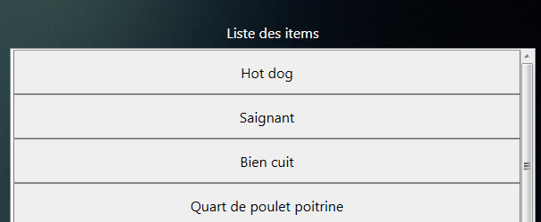

Figure 1: Liste d'items côté administrateur

* + Liste d’items côté serveur : Il s’agit des items actifs de la catégorie sélectionnée. Ce sont donc les items que le serveur peut ajouter à un client

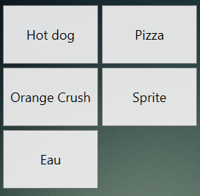

Figure 2: Liste d'items côté serveur

* Catégorie : Une catégorie est un élément qui distingue les items. Par exemple, la catégorie **Pâtes** va contenir les spaghettis et raviolis, tandis que **Fast Food** va contenir Hot-dog et Burger. Une catégorie peut être complémentaire, par exemple **Extras**.
  + Liste de catégories côté administrateur : Il s’agit de toutes les catégories du restaurant, afin de pouvoir les modifier

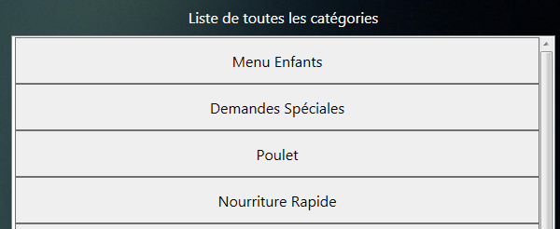

Figure 3: Liste de catégories côté administrateur

* + Liste de catégories côté serveur : Il s’agit de toutes les catégories actives et non complémentaires. Les serveurs les utilisent afin d’ajouter des items aux commandes

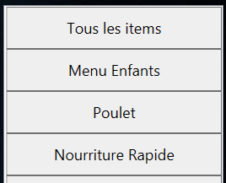

Figure 4 : Liste de catégories côté serveur

* Employé : Un employé est une personne travaillant dans l’entreprise. Celui-ci peut être un administrateur ou un serveur
* Format : Un format représente une certaine quantité. Les plus utilisés sont : **Petit**, **Moyen** et **Grand**
* Tables : Une table est une table physique où peuvent s’assoir des clients
* Commande : Il s’agit d’un regroupement d’une ou plusieurs tables où des clients s’assoient et peuvent commander ce qu’ils désirent

## Fonctionnalités et utilisation

Le logiciel est divisé en deux grandes parties :

### Fonctionnalités administrateur :

* 1. Liste des boutons de gestion de l’administrateur. Ces boutons sont toutes les options de gestion dont le logiciel peut proposer à l’administrateur. Lorsque l’administrateur clique sur un bouton, le programme affiche la fenêtre correspondant à la fonction du bouton cliqué.
  2. Gestion des employés. Avec cette page, l’administrateur pourra ajouter et modifier des employés en identifiant leur nom, leur numéro d’employé et même leur rôle dans le restaurant. Avec les employés enregistrés, le programme validera les droits de chacun des employés en leur affichant les options qu’il a le droit d’exécuter.
  3. Gestion des items. Avec cette fenêtre, l’administrateur pourra ajouter et modifier des items. Les items sont les plats que le restaurant propose dans le menu. L’administrateur pourra donc donner un nom à des items, leur définir une catégorie et leur donner des prix selon un format spécifique.
  4. Gestion du restaurant. Cette fonctionnalité permettra à administrateur de gérer les informations de son restaurant. Par exemple, il pourra changer le numéro de téléphone ou l’adresse s’il déménage.
  5. Gestion des catégories. La fenêtre de gestion des catégories permettra à l’administrateur d’ajouter et modifier des catégories. Cette fonctionnalité permet donc de catégoriser les items que le restaurant propose. Comme exemple, les catégories aideront à différencier un plat de steak à celle de pâte par une catégorie de viande et une autre de pâte. Cette fonctionnalité permettra au serveur de modifier une commande plus rapidement en évitant de chercher l’item qu’il veut ajouter.
  6. Gestion des formats. Avec cette fenêtre, l’administrateur pourra créer et modifier des formats. Ces formats permettront de définir des prix à un item du menu du restaurant. Cette fonctionnalité est très importante puisque l’administrateur ne pourra pas ajouter d’item sans format puisque ce sont les formats qui donnent un ou plusieurs prix à un item.
  7. Gestion des tables. Cette fenêtre permet simplement à l’administrateur de créer les tables qui sont dans son restaurant. Les serveurs pourront distinguer les sections du restaurant par les numéros de tables fourni.
  8. Pour toutes les fonctionnalités de gestion sauf la fenêtre de gestion des informations du restaurant, l’administrateur à la possibilité de désactiver un enregistrement. Ce qui veut dire que l’enregistrement n’est plus disponible lors de la création de commande. Par exemple, une table peut être désactivé donc impossible d’assigner cette table à une commande. La raison qu’on ne supprime pas l’enregistrement c’est pour des raisons de statistiques. Ainsi, l’administrateur pourra, éventuellement, générer des rapports sur des enregistrements passé sans avoir perdu les données.

### Fonctionnalité serveur :

1. Liste des commandes en cours créé par le serveur. Lorsque le serveur se connecte, le programme lui affiche la liste de toutes les commandes qui sont en cours et qui ont été créé par le serveur authentifié.
2. Création d’une commande. Le programme offre une fonctionnalité de création de commande qui consiste à afficher les tables non assignés à une commande et le serveur pourra sélectionner les tables dont il veut assigner à une nouvelle commande. Il pourra donc créer et modifier la nouvelle commande tant qu’elle n’est pas terminée.
3. Gestion d’une commande. Voici la liste des fonctionnalités de la fenêtre de gestion de commande :
   * 1. Navigation : La fenêtre de commande permettra au serveur de naviguer dans la liste de clients de la commande pour modifier les plats choisis.
     2. Gestion liste client de la commande : Le serveur pourra ajouter et supprimer un client. Lors de la suppression d’un client le programme affiche une confirmation si le client à supprimer contient au moins un item dans sa liste.
     3. Modification de la liste des items du client :
        1. Le serveur pourra ajouter un plat au client en cour en cliquant sur un item de la liste au milieu de l’écran.
        2. Le serveur pourra supprimer un item de la liste du client en le sélectionnant et en cliquant sur le bouton de suppression.
     4. Le serveur pourra trier les items dans la fenêtre en choisissant une catégorie à la droite. Ainsi, le serveur pourra afficher uniquement les items qui font partie d’une catégorie précise.
     5. Payer la commande d’un client : En cliquant sur le bouton payer l’application affichera la page de paiement qui contient la liste des items du client précédemment sélectionné.
     6. Fermeture de la commande : Le serveur à simplement besoin de cliquer sur le bouton Fermer en bas de la page de gestion de commande. Lorsque la commande est fermée, le programme changera le statut de la commande pour qu’elle ne s’affiche plus dans la liste des commandes du serveur et les tables qui y ont été attribué seront libérées pour permettre la création de nouvelle commande avec ces tables.
4. Faire payer un client. Lorsque le serveur clique sur le bouton Payer de la fenêtre commande, la fenêtre de paiement va apparaître et il affichera la liste d’items du client précédemment sélectionné. La fenêtre de paiement comporte plusieurs fonctionnalités :
   * 1. Le serveur pourra insérer un montant à faire payer.
     2. Le serveur pourra sélectionner le mode de paiement.
     3. À chaque paiement, le montant restant à payer se mettra à jour automatiquement.

### Fonctionnalités globales :

1. L’utilisateur peut se déconnecter à partir de toutes les fenêtres sauf la fenêtre d’authentification.
2. L’utilisateur peut revenir à la fenêtre précédente dans toutes les fenêtres sauf la fenêtre d’authentification et les deux fenêtres de d’accueil du serveur et de l’administrateur.

## Navigation et écrans

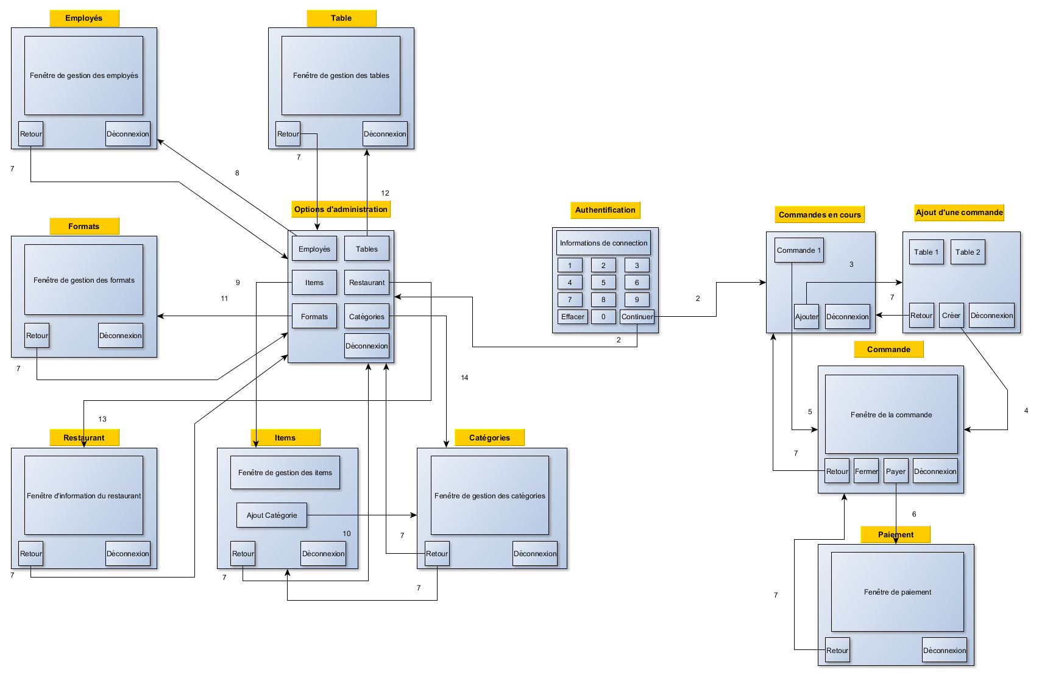

La navigation dans GestResto (Fiez-vous à l’image pour obtenir les informations pour chaque point sauf le #1 et le #15):

### 1 Authentification

* 1. L’utilisation complète du programme dépend de l’authentification de l’utilisateur.
  2. La première fenêtre qui s’affichera est la fenêtre d’authentification. Cette fenêtre redirigera l’utilisateur aux fenêtres dont il a le droit de naviguer après qu’il se soit authentifié.
  3. Pour s’authentifier, l’utilisateur doit cliquer sur les boutons qui correspondent à des chiffres. Lorsqu’il a terminé, il clique sur le bouton continuer.
  4. Cette fenêtre validera les informations entrées et s’il y a eu un problème lors de l’authentification il y aura un message qui apparaitra pour indiquer la source d’erreur.

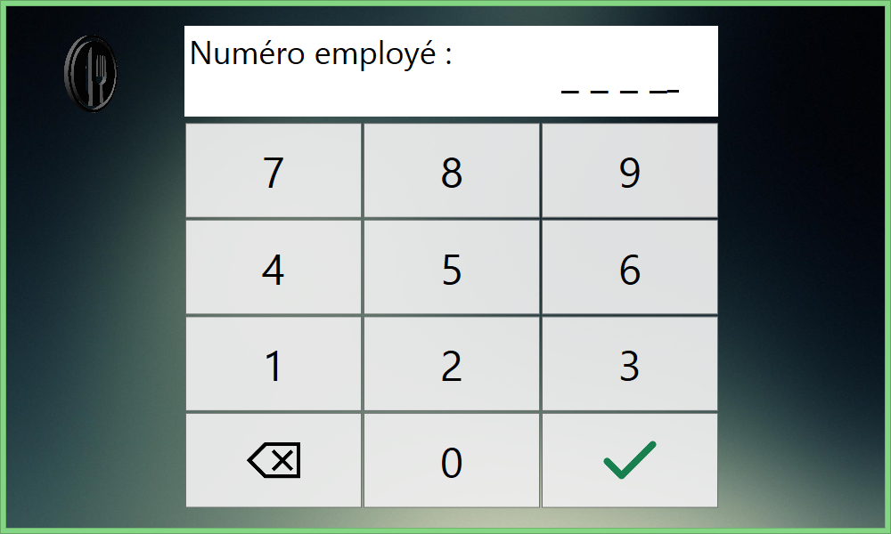

Figure 5 : Authentification

### 2 Page d’accueil après l’authentification

1. Après l’authentification, le programme déterminera quel est le type d’employé qui tente de se connecter.
2. Si l’utilisateur est un administrateur, il sera redirigé à la fenêtre d’accueil de l’administrateur qui est la fenêtre contenant la liste des actions que l’administrateur pourra exécuter. Seul l’administrateur a le droit de quitter le programme à l’aide du bouton **Quitter**.

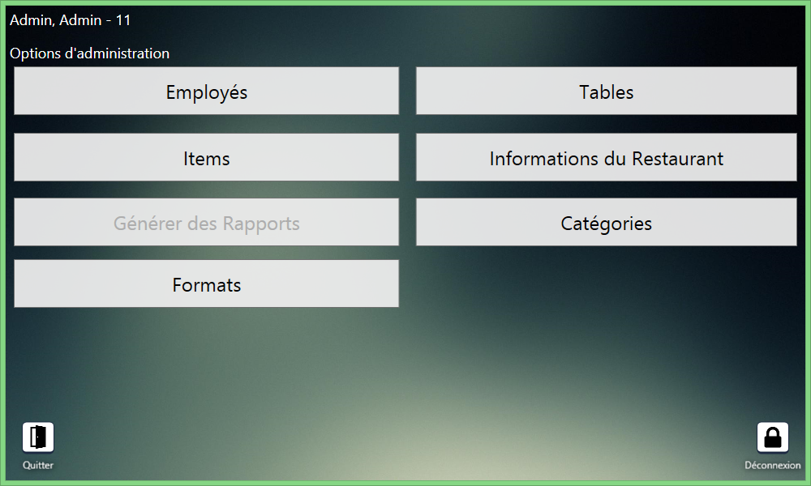

Figure 6: Fenêtre après le login pour un administrateur

1. Si l’utilisateur est un serveur il sera redirigé à la fenêtre des commandes du serveur. Cette fenêtre va contenir la liste de toutes les commandes que le serveur authentifié a créées et qu’il n’a pas fermées.

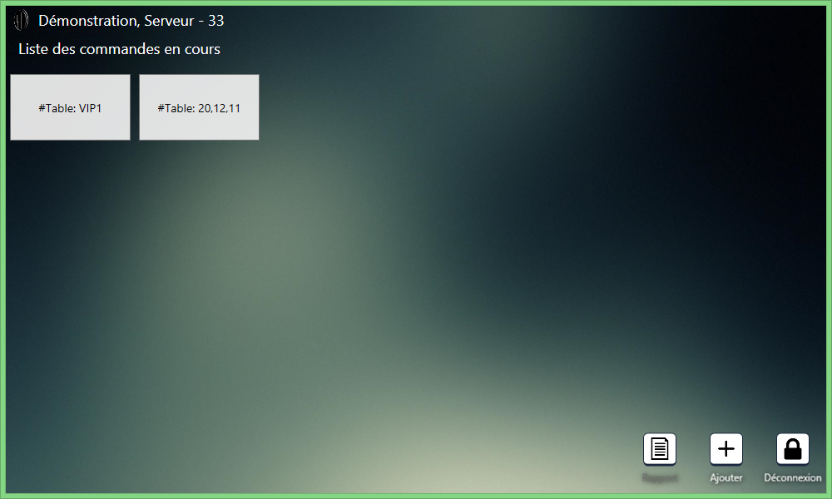

Figure 7 : Fenêtre après le login pour un serveur

### 3 Liste des commandes en cours

1. Lorsque le serveur clique sur le bouton ajouter, le programme affichera la page d’ajout de commande.
2. Le serveur aura besoin de sélectionner au moins une table et lorsque ça sera fait il pourra cliquer sur le bouton créer.
3. Il y aura de la validation sur la sélection des tables puisqu’il faut obligatoirement une table pour créer une commande. Le programme affichera un message si le serveur n’a pas sélectionné de table.

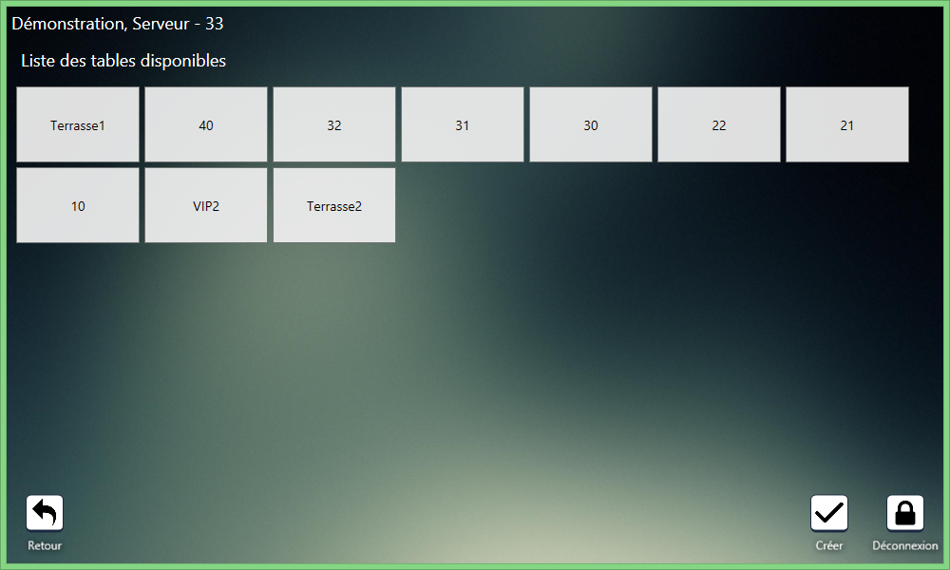

### 4 Gestion d’une commande

1. Après avoir créé la commande, le programme affichera la page de gestion de la commande.
2. Le serveur pourra ainsi gérer cette commande qu’il vient juste de créer en ajoutant les nouveaux clients qui viennent d’arriver.

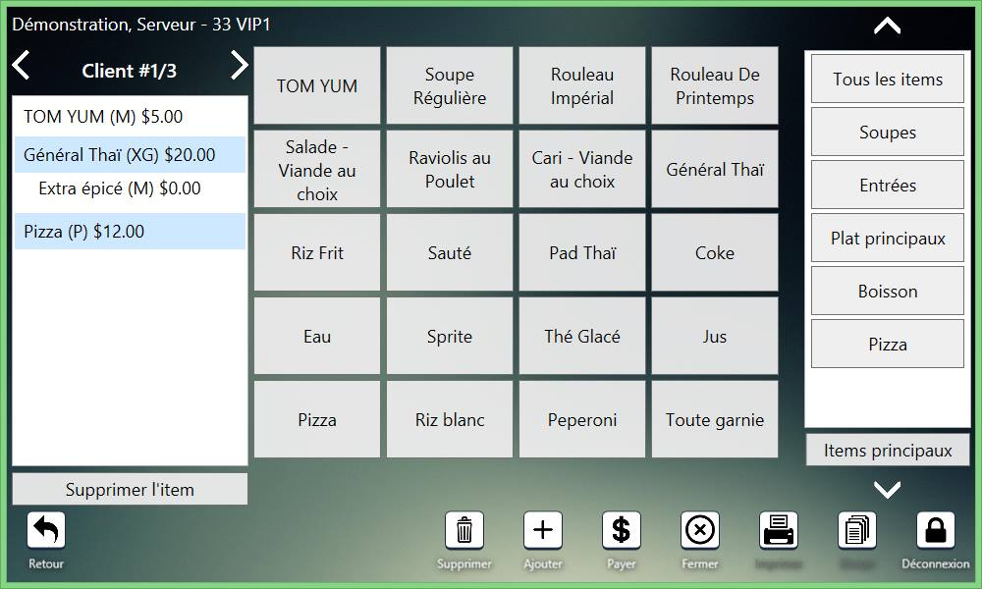

Figure 8 : Fenêtre de commande

### 5 Gestion d’une commande

1. Si le serveur clique sur une des commandes de la liste, le programme affichera la fenêtre de gestion de la commande pour lui permettre de modifier la liste d’item choisi pour chacun des clients et pour éventuellement faire payer un client.

### 6 Paiement

1. Si un client est prêt à payer, le serveur sélectionne dans la liste de commande la commande dont le client fait partie et il sélectionne le client dans la liste de client de la commande choisi.
2. Lorsque le client est sélectionné, le serveur clique sur le bouton payer et le programme affichera la page de paiement du client.
3. Cette page va contenir tous les items que le client a choisis et toutes les options de paiement que le restaurant propose. Le serveur pourra entrer le montant à faire payer et il choisira la méthode de paiement.
4. Aucune modification dans la base de données ne sera effectuée sur cette page puisque le développement de la partie paiement n’a pas été développé pour fonctionner avec un réel système de paiement.

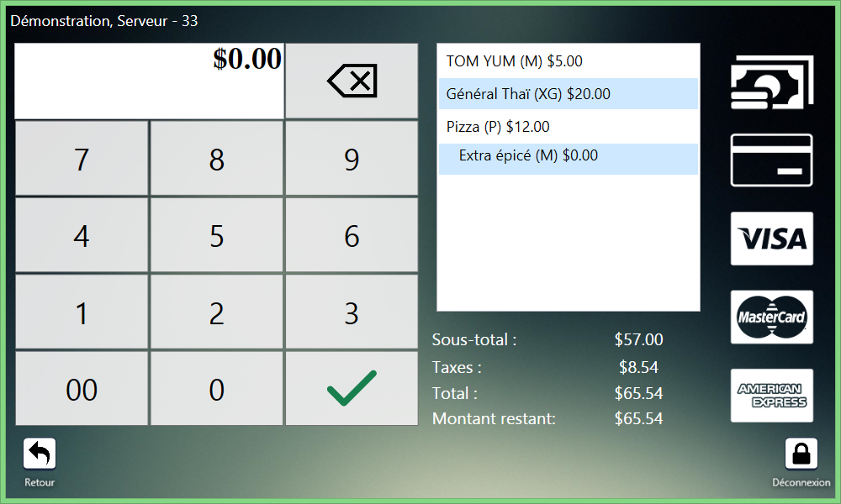

Figure 9 : Fenêtre de paiement

### 7 Fonction retour

1. Pour toutes les fenêtres du programme, excluant la fenêtre d’authentification, la fenêtre de la liste des commandes et la fenêtre des options d’administration, il y a un bouton retour qui permet simplement de revenir à la fenêtre précédente.
2. Par exemple, si le serveur modifie une commande et qu’il veut en modifier une autre, il a simplement besoin de cliquer sur le bouton retour et la fenêtre de la liste des commandes s’affichera.
3. Le bouton retour affichera un message de confirmation si l’utilisateur n’a pas enregistré les modifications qu’il a apportées sur un enregistrement de n’importe quel page d’administration.



Figure 10 : Bouton retour

### 8 Gestion des employés

1. Lorsque l’administrateur clique sur le bouton de gestion d’employés, le programme le redirigera à la fenêtre de gestion des employés.
2. L’administrateur pourra ajouter un employé et modifier un employé.
3. Si l’administrateur veut créer un nouvel employé, il doit cliquer sur le bouton ajouter en bas de l’interface et un enregistrement sera créé et automatiquement sélectionné pour permettre l’insertion des données.
4. Pour modifier les informations, l’administrateur a simplement besoin de sélectionner un employé dans la liste à droite et tous les champs se rempliront avec les informations de l’employé sélectionné.
5. Pour naviguer dans les champs de texte il suffit de cliquer sur le premier champ et avec la touche « TAB » de votre clavier, vous accèderez au prochain champ de la page.
6. Après avoir modifié les informations, l’administrateur doit cliquer sur le bouton Enregistrer en bas pour que les modifications prennent effet.
7. Le programme fera une validation avant d’effectuer l’enregistrement en indiquant les champs qui ne sont pas valide et en affichant un exemple de champ valide.

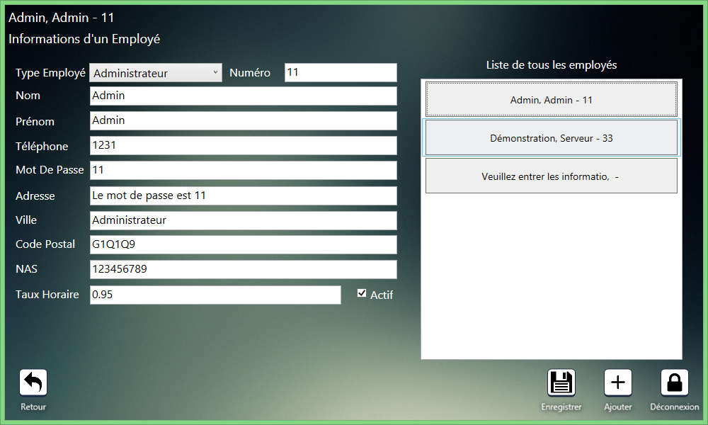

Figure 11 : Fenêtre de gestion d'employé

### 9 Gestion des items

1. En cliquant sur le bouton de gestion des items, l’administrateur sera redirigé à la fenêtre de gestion des items.
2. L’administrateur pourra ajouter et modifier des items de la liste.
3. Si l’administrateur veut créer un nouvel item, il doit cliquer sur le bouton ajouter en bas de l’interface et un enregistrement sera créé et automatiquement sélectionné pour permettre l’insertion des données.
4. Pour modifier les informations d’un item, l’administrateur a simplement besoin de cliquer sur un item de la liste à droite et les champs prendront la valeur des informations de l’item sélectionné.
5. L’administrateur doit indiquer la catégorie que fera partie l’item qui est en cours de modification.
6. Pour définir des prix pour un item, l’administrateur doit ajouter des formats à l’item en cour de modification. Il peut donc définir un prix et un format à l’item.
7. Après la modification, il a simplement besoin de cliquer sur le bouton Enregistrer pour que les changements prennent effet dans la base de données.
8. Le programme fera une validation avant d’effectuer l’enregistrement en indiquant les champs qui ne sont pas valide et en affichant un exemple de champ valide.

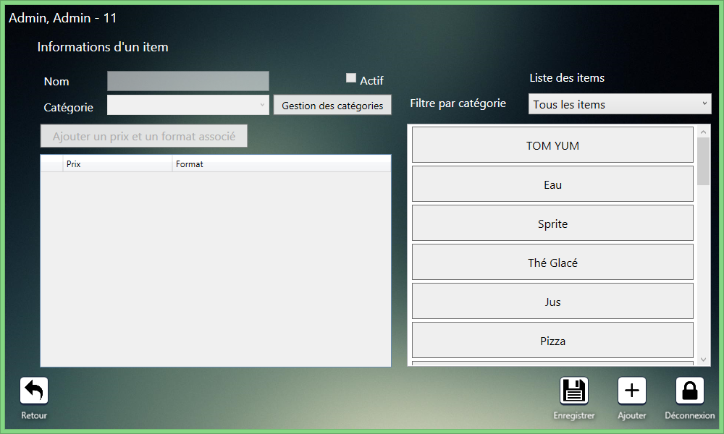

Figure 12 : Fenêtre de la gestion des items

### 10 Gestion des catégories

1. Si l’administrateur veut modifier les catégories qu’il a créées et qu’il est en train de gérer les items de sa liste, il n’a pas besoin de revenir en arrière puisqu’il a un bouton lui permettant de se rendre à la fenêtre de gestion des catégories.
2. Pour naviguer dans les champs de texte il suffit de cliquer sur le premier champ et avec la touche « TAB » de votre clavier, vous accèderez au prochain champ de la page.
3. Il pourra donc modifier et ajouter des catégories et en cliquant sur le bouton retour il reviendra à la fenêtre de gestion des items.
4. Le programme fera une validation avant d’effectuer l’enregistrement en indiquant les champs qui ne sont pas valide et en affichant un exemple de champ valide.

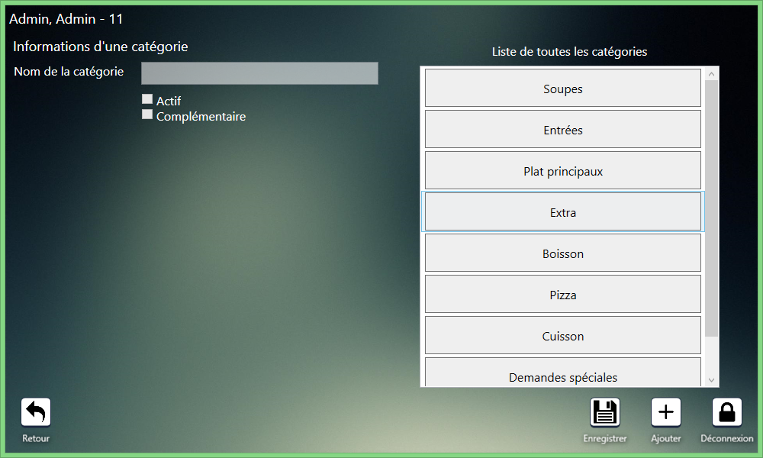

Figure 13 : Fenêtre de la gestion des catégories

### 11 Gestion des formats

1. Pour définir des formats qu’il offre comme un grand format, un petit, un grand et plusieurs autres, l’administrateur peut se rendre à la fenêtre de gestion des formats.
2. Il pourra ajouter et modifier des formats.
3. Si l’administrateur veut créer un nouveau format, il doit cliquer sur le bouton ajouter en bas de l’interface et un enregistrement sera créé et automatiquement sélectionné pour permettre l’insertion des données.
4. Pour modifier les informations d’un format, l’administrateur a simplement besoin de cliquer sur un format de la liste à droite et les champs prendront la valeur des informations du format sélectionné.
5. Pour naviguer dans les champs de texte il suffit de cliquer sur le premier champ et avec la touche « TAB » de votre clavier, vous accèderez au prochain champ de la page.
6. Après la modification, il a simplement besoin de cliquer sur le bouton Enregistrer pour que les changements prennent effet dans la base de données.
7. Le programme fera une validation avant d’effectuer l’enregistrement en indiquant les champs qui ne sont pas valide et en affichant un exemple de champ valide.

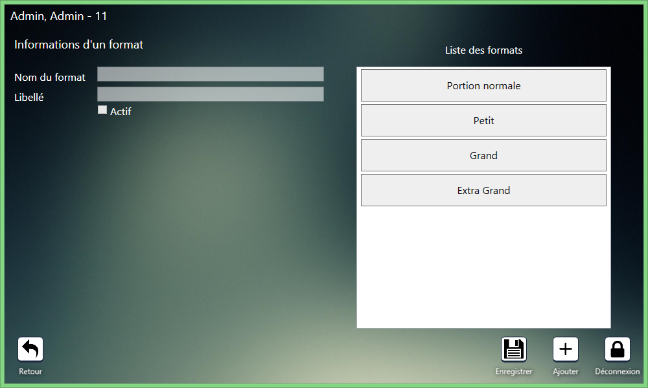

Figure 14 : Fenêtre de la gestion des formats

### 12 Gestion des tables

1. L’administrateur peut se définir des tables dans son restaurant pour permettre aux serveurs de différencier les commandes et pour diviser le restaurant en sections.
2. En cliquant sur le bouton de gestion des tables, le programme affichera la page de gestion des tables.
3. Si l’administrateur veut créer une nouvelle table, il doit cliquer sur le bouton ajouter en bas de l’interface et un enregistrement sera créé et automatiquement sélectionné pour permettre l’insertion des données.
4. Pour modifier les informations d’une table, l’administrateur a simplement besoin de cliquer sur une table de la liste à droite et les champs prendront la valeur des informations de la table sélectionnée.
5. Pour naviguer dans les champs de texte il suffit de cliquer sur le premier champ et avec la touche « TAB » de votre clavier, vous accèderez au prochain champ de la page.
6. Après la modification, il a simplement besoin de cliquer sur le bouton Enregistrer pour que les changements prennent effet dans la base de données.
7. Le programme fera une validation avant d’effectuer l’enregistrement en indiquant les champs qui ne sont pas valide et en affichant un exemple de champ valide.

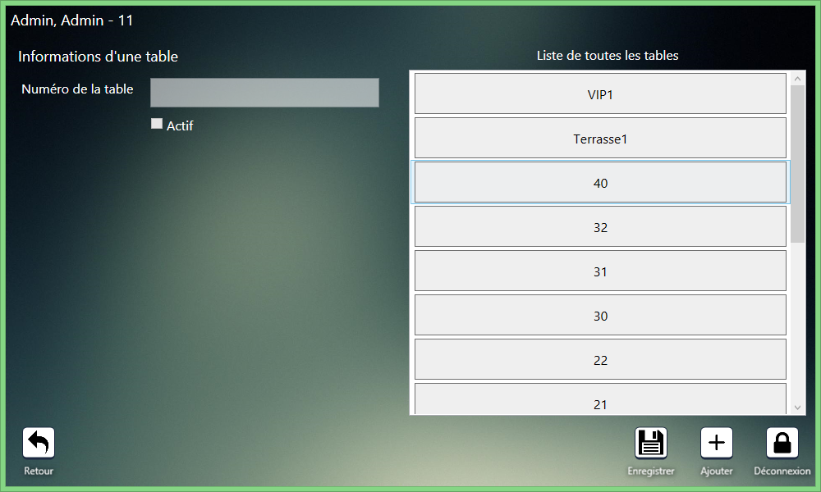

Figure 15 : Fenêtre de la gestion des tables

### 13 Gestion des informations du restaurant

1. Pour pouvoir identifier son établissement, l’administrateur voudra donner des informations à son restaurant comme le nom, l’adresse, le numéro de téléphone, etc.
2. L’administrateur a simplement besoin de cliquer sur le bouton de gestion des informations du restaurant et le programme affichera les champs remplis avec les informations actuelles du restaurant.
3. Lorsque la page a changé, l’administrateur entre les informations de son restaurant dans les champs appropriés et il pourra cliquer sur le bouton Enregistrer en bas de la fenêtre lorsqu’il aura fini les modifications.
4. Pour naviguer dans les champs de texte il suffit de cliquer sur le premier champ et avec la touche « TAB » de votre clavier, vous accèderez au prochain champ de la page.
5. Après la modification, il a simplement besoin de cliquer sur le bouton Enregistrer pour que les changements prennent effet dans la base de données.
6. Le programme fera une validation avant d’effectuer l’enregistrement en indiquant les champs qui ne sont pas valide et en affichant un exemple de champ valide.

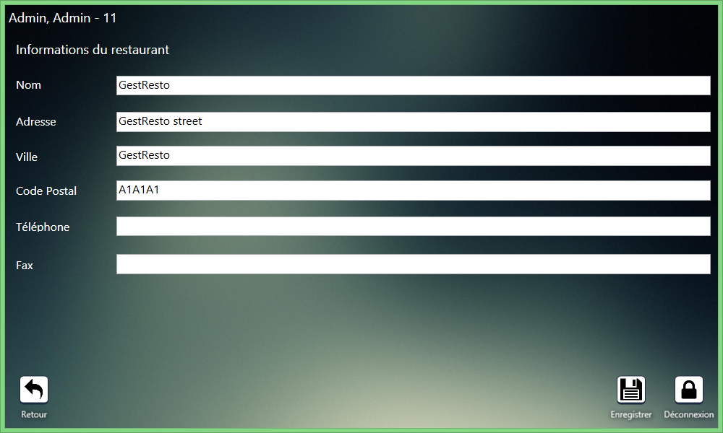

Figure 16 : Fenêtre de la gestion du restaurant

### 14 Gestion des catégories.

1. Pour pouvoir différencier les items que le restaurant propose, il y a une section de catégories.
2. L’administrateur peur s’y rendre en cliquant sur le bouton de gestion des catégories.
3. À partir de cette fenêtre, l’administrateur pourra créer et modifier des catégories.
4. Si l’administrateur veut créer une nouvelle catégorie, il doit cliquer sur le bouton ajouter en bas de l’interface et un enregistrement sera créé et automatiquement sélectionné pour permettre l’insertion des données.
5. Pour modifier les informations d’une catégorie, l’administrateur a simplement besoin de cliquer sur une catégorie de la liste à droite et les champs prendront la valeur des informations de la catégorie sélectionnée.
6. Pour naviguer dans les champs de texte il suffit de cliquer sur le premier champ et avec la touche « TAB » de votre clavier, vous accèderez au prochain champ de la page.
7. Après la modification, il a simplement besoin de cliquer sur le bouton Enregistrer pour que les changements prennent effet dans la base de données.
8. Le programme fera une validation avant d’effectuer l’enregistrement en indiquant les champs qui ne sont pas valide et en affichant un exemple de champ valide.

### 15 Déconnexion

1. Toutes les fenêtres, excluant la fenêtre d’authentification, contiennent un bouton de déconnexion.
2. Ce bouton permet à l’utilisateur, peu importe son type, de se déconnecter pour laisser la place à un autre utilisateur.
3. Il y a une validation pour vérifier si les modifications de la fenêtre courante ont été enregistrées et lorsque c’est vérifié, il change la fenêtre pour celle de l’authentification.
4. S’il y a des modifications non enregistré le programme affichera un message de confirmation pour savoir si l’utilisateur veut se déconnecter sans sauvegarder.



Figure 17 : Bouton déconnexion

## Foire Aux Questions

### Connexion

#### L’application ne veut pas s’ouvrir, un message d’erreur s’affiche

* L’application est incapable de se connecter à la base de données. Vérifiez votre connexion, selon votre cas, au réseau local ou à Internet. Si le problème persiste, contactez un administrateur.
* Veuillez vérifier le fichier de configuration nommé : GestResto.UI.exe.config si les paramètres pour accéder à la base de données sont valides. Vous devez cependant redémarrer l'application.
* Assurez-vous que votre base de données est accessible.

#### Je ne suis pas capable de me connecter

* Assurez-vous que les informations que vous entrez sont valides. Vous devez enter votre numéro d’employé à l’aide du clavier tactile, appuyer sur Valider (D:\GestResto\GestResto\GestResto.UI\Images\checkmarkColor.png), puis entre votre mot de passe et encore valider.
* Assurez-vous que le compte que vous utilisez est actif. Pour se faire, contactez un administrateur.
* Assurez-vous que le type de votre compte est valide. Pour se faire, contactez un administrateur.

### Général

#### Je clique sur un bouton, mais rien ne se produit

* Certains boutons sont volontairement désactivés, puisque des fonctionnalités ne sont pas encore développées dans la version actuelle. Ces boutons sont différents des boutons normaux, ils sont plus gris.
* Le programme est configuré de sorte que lorsque vous cliquez sur un bouton, l’action est effectuée seulement lors du relâchement du bouton. Donc si vous appuyez sur un bouton et que vous vous rendez compte que vous ne vouliez pas appuyer sur le bouton, vous avez seulement à glisser votre curseur ou votre doigt à l’extérieur de la zone du bouton. L’action ne sera donc pas exécutée.

#### D:\GestResto\GestResto\GestResto.UI\Images\door.pngJe veux quitter l’application, mais je ne suis pas capable

* L’application ne peut pas être quittée. Celle-ci est toujours en plein écran et la seule manière de quitter l’application est qu’un administrateur se connecte et clique sur le bouton **Quitter**.

#### Pourquoi certains boutons deviennent rouges ?

* Dans le côté administratif, les boutons deviennent rouges lorsque vous changez des champs. La couleur rouge indique que l’item en question n’a pas été enregistré. Lorsque vous cliquerez sur le bouton **Enregistrer**, le bouton redeviendra de couleur normale et l’item sélectionné sera enregistré dans la base de données

### Gestion des tables

#### En tant qu’administrateur, Je ne suis pas capable d’enregistrer une table

* Afin d’enregistrer une table, vous devez préalablement avoir sélectionnés une table, soit via la liste de toutes les tables ou en ajoutant une table à l’aide du bouton **Ajouter**.
* Vous devez choisir un numéro de table. Celui peut être alphanumérique.
* Si vous tentez d’attitrer un numéro qui appartient déjà à une autre table, vous aurez un message d’erreur qui apparaitra à l’écran.

#### J’ai ajouté une table, mais elle n’est pas visible dans les tables côté serveur

* Vous devez rendre la table active en cochant la case **Actif** dans la gestion des tables.

#### Je ne peux pas ajouter de tables

* Lorsque vous ajoutez une table, vous devez changer son contenu tel que son numéro de table et vous devez également enregistrer avant d’en ajouter une nouvelle.

### Gestion des catégories

#### En tant qu’administrateur, Je ne suis pas capable d’enregistrer une catégorie

* Afin d’enregistrer une catégorie, vous devez préalablement avoir sélectionnés une catégorie, soit via la liste de toutes les catégories ou en ajoutant une catégorie à l’aide du bouton **Ajouter**.
* Vous devez choisir un nom de catégorie.
* Si vous tentez d’attitrer un nom qui appartient déjà à une autre catégorie, vous aurez un message d’erreur.

#### J’ai ajouté une catégorie, mais elle n’est pas visible dans les catégories côté serveur

* Vous devez rendre la catégorie active en cochant la case **Actif** dans la gestion des catégories.

#### Je ne peux pas ajouter de catégories

* Lorsque vous ajoutez une catégorie, vous devez changer son contenu tel que son nom et vous devez également enregistrer avant d’en ajouter une nouvelle.

### Gestion des formats

#### En tant qu’administrateur, Je ne suis pas capable d’enregistrer un format

* Afin d’enregistrer un format, vous devez préalablement avoir sélectionnés un format, soit via la liste de tous les formats ou en ajoutant un format à l’aide du bouton **Ajouter**.
* Vous devez choisir un nom de format.
* Si vous tentez d’attitrer un nom qui appartient déjà à un autre format, vous aurez un message d’erreur.

#### J’ai ajouté un format, mais il n’est pas visible dans les formats côté serveur

* Vous devez rendre le format actif en cochant la case **Actif** dans la gestion des formats.

#### Je ne peux pas ajouter de format

* Lorsque vous ajoutez un format, vous devez changer son contenu tel que son nom et vous devez également enregistrer avant d’en ajouter un nouveau.

### Gestion des employés

#### En tant qu’administrateur, Je ne suis pas capable d’enregistrer un employé

* Afin d’enregistrer un employé, vous devez préalablement avoir sélectionnés un employé, soit via la liste de tous les employés ou en ajoutant un employé à l’aide du bouton **Ajouter**.
* Vous devez entrer toutes les informations nécessaires : Le numéro d’employé, entre 1 et 4 chiffres, le nom, prénom, le mot de passe, entre 2 et 4 chiffre et le NAS. Les informations optionnelles sont : le numéro de téléphone, de 10 chiffres, le code postal, sous le format A1A1A1 et le taux horaire, un nombre numérique d'au maximum 6 chiffres et maximum 2 décimales.
* Si vous tentez d’attitrer un numéro qui appartient déjà à un autre employé, vous aurez un message d’erreur.

#### J’ai ajouté un employé, mais il n’est pas visible dans les employés côté serveur

* Vous devez rendre l’employé actif en cochant la case **Actif** dans la gestion des employés.

#### Je ne peux pas ajouter d’employé

* Lorsque vous ajoutez un employé, vous devez changer son contenu tel que son nom et vous devez également enregistrer avant d’en ajouter un nouveau.

### Gestion des items

#### En tant qu’administrateur, Je ne suis pas capable d’enregistrer un item

* Afin d’enregistrer un item, vous devez préalablement avoir sélectionnés un item, soit via la liste de tous les items ou en ajoutant un item à l’aide du bouton **Ajouter**.
* Vous devez entrer toutes les informations nécessaires. Une fenêtre vous indiquera les erreurs.
* Si vous tentez d’attitrer un nom qui appartient déjà à un autre item, vous aurez un message d’erreur.
* L’item doit minimalement posséder un prix et un format. Pour se faire, vous devez cliquer sur le bouton **Ajouter** en haut de la liste des formats.

#### J’ai ajouté un item, mais il n’est pas visible dans les items côté serveur

* Vous devez rendre l’item actif en cochant la case **Actif** dans la gestion des items.

#### Je ne peux pas ajouter d’item

* Lorsque vous ajoutez un item, vous devez changer son contenu tel que son nom et vous devez également enregistrer avant d’en ajouter un nouveau.

### Gestion du restaurant

#### Je ne peux pas sauvegarder les informations de mon restaurant

* Vous devez absolument remplir les champs du nom, l’adresse, la ville et le code postal. Ces informations sont importantes, puisque ce sont celles-ci qui seront écrite sur la facture du client. Le code postal doit être sous le format A1A1A1. Le numéro de téléphone et le numéro de fax sont optionnels, mais vous devez tout de même respecter le format de 10 chiffres.

### Gestion des commandes

#### Je veux associer une table à une nouvelle commande mais je ne trouve la table

* Si la table est associée à une commande qui est en cours, elle ne sera pas affichée dans la liste des tables disponibles, puisqu’elle n’est pas disponible. Vous devez fermer la commande associée à la table. Par la suite, la table sera disponible.
* Si l’administrateur a rendu la table inactive, vous ne pourrez plus associer la table avec une commande. Pour rendre la table active, vous devez contacter un administrateur.

#### Je ne vois pas toutes les commandes

* Ceci est tout à fait normal. Vous ne pouvez pas voir les commandes qui ne vous appartiennent pas. Vous voyez seulement les commandes que vous avez créées et ne voyez celles des autres serveurs.

### Gestion d’une commande

#### Je veux fermer une commande, mais je ne la trouve pas

* Si vous avez déjà fermé la commande, vous ne pourrez pas la fermer une seconde fois, puisque celle-ci est déjà terminée.
* Vous ne pouvez pas fermer une commande qui ne vous appartient pas. Vous voyez seulement les commandes que vous avez créées et ne voyez celles des autres serveurs.

#### Il y a une catégorie que je trouve pas dans la liste des catégories

* S’il y a plusieurs catégories, vous devez utiliser les flèches haut et bas afin de naviguer entre les catégories. Ces flèches sont situées en haut et en bas de la liste des catégories
* La catégorie que vous cherchez peut avoir été désactivée. Dans ce cas, vous devez contacter un administrateur
* La catégorie que vous cherchez est peut être une catégorie complémentaire. Pour voir les catégories complémentaires, vous devez cliquer sur un item principal. La liste des catégories sera modifiée et la liste des catégories complémentaires sera affichée

#### Il y a des items que je ne trouve pas dans la liste des items

* Vous pouvez utiliser la liste des catégories afin de sélectionner la catégorie de votre item. Lorsque vous cliquerez sur le bouton, tous les items associés à cette catégorie seront affichés. Le principe est le même pour les items complémentaires
* L’item que vous cherchez peut avoir été désactivé. Dans ce cas, vous devez contacter un administrateur
* L’item que vous cherchez est peut être un item complémentaire. Pour voir les catégories complémentaires, vous devez cliquer sur un item principal. La liste des catégories sera modifiée et la liste des catégories complémentaires sera affichée.

#### Je vois les items complémentaires, mais je veux voir les items principaux

* En dessous de la liste des catégories, vous devez cliquer sur le bouton **Items principaux**. Tous les items principaux seront affichés. Les catégories principales seront également affichées.

#### Je veux ajouter un complément à un item

* Pour voir les items complémentaires, vous devez cliquer sur l’item principal que vous voulez ajouter le complément. La liste des catégories sera modifiée et la liste des catégories complémentaires sera affichée. Vous n’aurez plus qu’à sélectionner l’item complémentaire que vous désirez ajouter.

#### Je veux supprimer un item

* Dans la liste d’items du client, vous devez sélectionner l’item que vous désirez supprimer. Par la suite, vous devez cliquer sur le bouton **Supprimer l’item** qui est situé en dessous de la liste. Attention, si vous supprimer un item qui a des compléments, ces derniers seront supprimés aussi.

#### Je ne suis pas capable de supprimer un item

* Afin de supprimer un item, vous devez le sélectionner dans la liste d’items du client. Par la suite, vous devez cliquer sur le bouton **Supprimer l’item** qui est situé en dessous de la liste. Attention, si vous supprimer un item qui a des compléments, ces derniers seront supprimés aussi.

#### Je veux ajouter un client dans la commande

* Pour ajouter un client à la commande, vous devez cliquer sur le bouton **Ajouter**  au bas de l’écran

#### Je veux supprimer un client dans la commande

* Pour supprimer un client à la commande, vous devez cliquer sur le bouton **Supprimer**  au bas de l’écran

#### Je veux naviguer entre les clients

* Pour naviguer entre les différents clients, vous devez cliquer sur les flèches **Gauche** et **Droite**. Si vous êtes à la limite des clients, vous ne pourrez pas aller plus loin. Par exemple, dans l’image ci-dessous, si vous cliquez sur la flèche de gauche, vous ne pourrez pas vous déplacer davantage à gauche. Le principe est le même avec le flèche de droite.



Figure 18 : Navigation entre les clients

#### Il n’y a aucun item dans une catégorie

* Il est possible qu’un administrateur n’ait inclus aucun item dans la catégorie. Dans ce cas, vous devez contacter un administrateur

#### Je veux choisir différents formats pour un même item

* Lorsque plusieurs formats sont disponibles pour un même item, une fenêtre s’ouvrira. Vous pouvez ainsi cliquer sur le format de votre choix. Vous pouvez également cliquer sur le bouton **Annuler**. S’il n’y qu’un seul format, celui-ci sera sélectionné automatiquement.

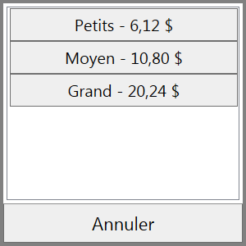

Figure 19 : Choix de format

#### Que signifie les lettres entre parenthèses dans la liste des items du client ?

* Il s’agit du libellé du format, déterminé par un administrateur. Par exemple, pour un format **Petit**, le libellé peut être **P**.

#### Je veux faire payer le client

* Vous devez appuyer sur le bouton **Payer** au bas de l’écran.

### Gestion des paiements

#### Je ne suis pas capable de faire payer tous les clients

* Vous pouvez seulement faire payer une facture à la fois. Dans la fenêtre de commande, vous devez sélectionner le client que vous voulez faire payer, puis cliquer sur le bouton **Payer**  au bas de l’écran. Pour faire payer tous les clients, vous devez répéter le processus pour chacun des clients.

#### Je ne suis pas capable de faire payer un client

* Pour faire payer un client, vous devez inscrire le montant que le client paye ainsi que son moyen de paiement. Les moyens de paiements peuvent être sélectionnés à droite de l’écran. Vous appuyez sur le bouton valider et le montant sera déduit du montant resetant à payer. Si vous sélectionnez une carte de crédit ou débit, la transaction devra être effectuée via votre terminal.

#### Je ne peux pas quitter l’écran de paiement

* Si le montant à payer n’a pas été payé au complet, un message vous indiquera si vous désirez vraiment quitter cet écran.

#### Je ne vois rien dans l’écran de paiement

* Si le client que vous avez sélectionné n’a pas d’item dans sa liste d’items, c’est normal que vous ne voyiez rien dans sa facture.

#### J’ai fait une erreur en entrant des chiffres, je ne sais pas comment les enlever

* Si vous avez entrés des chiffres et que vous voulez les effacer, vous n’avez qu’à cliquer sur le bouton **Retour**. Le dernier chiffre entré sera effacé.